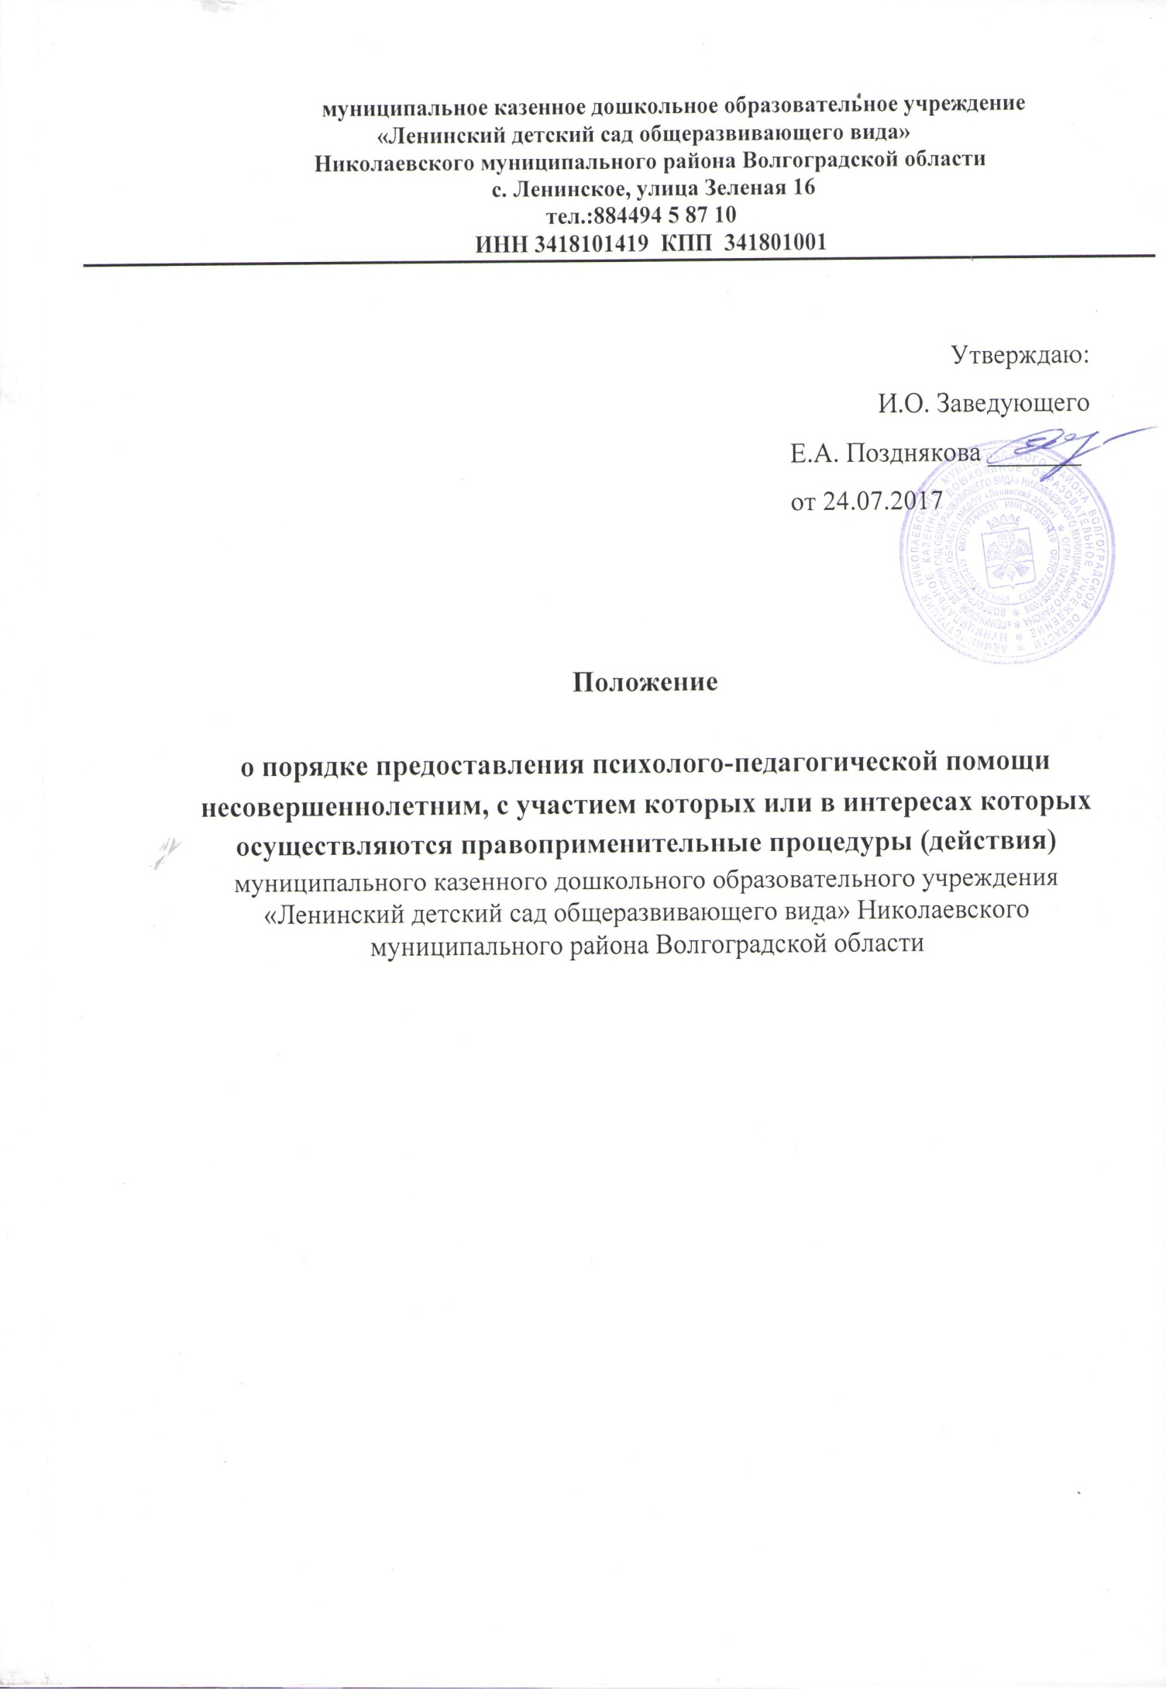

муниципальное казенное дошкольное образовательное учреждение
«Ленинский детский сад общеразвивающего вида»

Николаевского муниципального района Волгоградской области

с. Ленинское, улица Зеленая 16
тел.:884494 5 87 10

ИНН 3418101419 КПП 341801001

Утверждаю:
И.О. Заведующего
Е.А. Позднякова _______ от 24.07.2017

Положение

о порядке предоставления психолого-педагогической помощи
несовершеннолетним, с участием которых или в интересах которых
осуществляются правоприменительные процедуры (действия)
муниципального казенного дошкольного образовательного учреждения «Ленинский детский сад общеразвивающего вида» Николаевского муниципального района Волгоградской области

- Общие положения
  - Настоящее положение разработано в соответствии с Федеральным законом от 29.12.2012 № 273-ФЗ «Об образовании в Российской Федерации», законом Волгоградской области от 22 октября 2015 г. №178-ОД «О некоторых вопросах защиты прав детей, с участием которых или в интересах которых осуществляются правоприменительные процедуры (действия) на территории Волгоградской области», постановлением Губернатора волгоградской области от 26 января 2016г. №43 «О реализации Закона Волгоградской области от 22 октября 2015 г. N 178-ОД «О некоторых вопросах защиты прав детей, с участием которых или в интересах которых осуществляются правоприменительные процедуры (действия) на территории Волгоградской области» и определяет Порядок предоставления (проведения) педагогической, психологической помощи несовершеннолетним, с участием которых или в интересах которых осуществляются правоприменительные процедуры (действия) в муниципальном казенном дошкольном образовательном учреждении «Ленинский детский сад общеразвивающего вида» Николаевского муниципального района Волгоградской области (далее - ДОУ)
  - Под правоприменительными процедурами (действиями) понимается совокупность последовательно осуществляемых юридически значимых действий с участием детей либо в их интересах, требующих документального оформления и реализуемых уполномоченными на то государственными органами, органами местного самоуправления и (или) их должностными лицами, а также подведомственными названным органам организациями (учреждениями).
  - Педагогическая, психологическая помощь несовершеннолетним при проведении правоприменительных процедур осуществляется педагогическими работниками ДОУ, назначенными заведующим ДОУ. Приказом назначается лицо, ответственное за приём обращений, уведомление заявителя о предпринятых действиях и информирование Отдела по образованию администрации Николаевского муниципального района Волгоградской области.
  - Педагогическая, психологическая помощь предоставляется педагогическими работниками ДОУ в целях защиты детей, с участием которых или в интересах которых осуществляются правоприменительные процедуры (действия).
  - Педагогическая, психологическая помощь несовершеннолетним при осуществлении правоприменительных процедур оказывается на основе принципов:
- законности;
- уважения и соблюдения прав, законных интересов и свобод личности;
- добровольности получения психолого-педагогической помощи;
- конфиденциальности.
- Порядок оказания педагогической, психологической помощи
  - Педагогическая, психологическая помощь детям, с участием которых или в интересах которых осуществляются правоприменительные процедуры (действия), предоставляется без взимания платы, на основании устного или письменного обращения (сообщения, информации, в т.ч. в электронной форме) в ДОУ.
    - ребенка и (или) его законного представителя;
    - должностного лица, осуществляющего правоприменительную процедуру (действие) с участием или в интересах ребенка;
    - уполномоченного по правам ребенка в Волгоградской области;
    - должностных лиц органов государственной системы профилактики безнадзорности и правонарушений несовершеннолетних.
    - Педагогическая, психологическая помощь детям, с участием которых или в интересах которых осуществляются правоприменительные процедуры (действия), предоставляется на основании письменного согласия несовершеннолетнего, достигшего возраста 14 лет, и (или) законного представителя ребенка (Приложение 1).
  - Обращение подлежит регистрации в журнале приема обращений на осуществление педагогической, психологической помощи несовершеннолетним, с участием которых или в интересах которых осуществляются правоприменительные процедуры (действия) (Приложение 2). Обращение рассматриваются с учётом срока проведения правоприменительных процедур с участием несовершеннолетнего.
  - В соответствии с Федеральным законом от 08.07.2006 № 152-ФЗ «О персональных данных» при обращении несовершеннолетнего, достигшего возраста 14 лет, и (или) законного представителя ребенка даётся согласие на обработку персональных данных (Приложение 3).
  - Виды помощи и сроки её оказания фиксируются в Личной карте несовершеннолетнего. (Приложение 4)
  - Органы, осуществляющие правоприменительные процедуры (действия) с участием или в интересах детей, взаимодействуют с администрацией ДОУ, которая в свою очередь взаимодействует с учредителем, осуществляющим контролирующую функцию.
  - Виды педагогической, психологической помощи, несовершеннолетним, с участием которых или в интересах которых осуществляются правоприменительные процедуры (действия):
    - психолого-педагогическое консультирование несовершеннолетних, их родителей (законных представителей) и должностных лиц, осуществляющих правоприменительные процедуры;
    - наблюдение за психоэмоциональным состоянием несовершеннолетних;
    - осуществление мероприятий, направленных на нормализацию психоэмоционального состояния несовершеннолетних и содействие в разрешении психологических проблем;
    - проведение социальной реабилитации детей.
  - Оказание помощи детям может проводиться одним или несколькими специалистами одновременно.
  - Для получения помощи посредством личного общения ребёнок, достигший 14 лет и (или) законный представитель ребёнка должны иметь при себе документ, удостоверяющий личность.

- Права и обязанности участников оказания педагогической, психологической помощи несовершеннолетним, с участием которых или в интересах которых осуществляются правоприменительные процедуры (действия)
  - Все участники имеют право на:
- уважительное и гуманное отношение;
- сохранение профессиональной тайны;
- иные права, предусмотренные законодательством.
  - Родители (законные представители), обратившиеся за педагогической, психологической помощью имеют право давать согласие, отказ, либо частичное согласие на предоставление несовершеннолетнему какого - либо вида, формы и способа оказания психолого-педагогической помощи, а также обработки персональных данных, фото-, видео-, аудиозаписей при оказании психолого-педагогической помощи.
  - Специалисты, оказывающие педагогическую, психологическую помощь, имеют право на:
- защиту своих профессиональных прав;
- объединение в профессиональные союзы, иные общественные объединения;
- иные права, предусмотренные законодательством.
  - Ответственный за приём обращений обязан:
- зафиксировать обращение в журнале в день обращения;
- получить от несовершеннолетнего, достигшего возраста 14 лет и (или) законного представителя ребенка письменное согласие на оказание педагогической, психологической помощи, согласие на обработку персональных данных;
- ознакомить родителей (законных представителей) с содержанием психолого-педагогической помощи;
- обеспечить конфиденциальность информации о детях, с участием которых или в интересах которых осуществляются правоприменительные процедуры (действия).
  - Педагоги, оказывающие педагогическую, психологическую помощь, обязаны:
- квалифицированно выполнять свои должностные обязанности;
- не допускать негуманных и дискриминационных действий при оказании педагогической, психологической помощи;
- уважать и соблюдать права, свободы и законные интересы несовершеннолетних при оказании педагогической, психологической помощи;
- сохранять профессиональную тайну с учетом требований настоящего положения;
- соблюдать нормы профессиональной этики, выполнять иные обязанности, возложенные на них актами законодательства.

- Требования к информации, полученной педагогами, оказывающими педагогическую, психологическую помощь
4.1. Сведения, полученные педагогами, оказывающими педагогическую, психологическую помощь, представляют собой конфиденциальную информацию. Выписка из документации об оказании педагогической, психологической помощи предоставляется по письменному запросу родителя (законного представителя), выдается родителю (законному представителю) на руки, за исключением случаев оказания педагогической, психологической помощи анонимно. Выписка из документации об оказании гражданину педагогической, психологической помощи предоставляется в форме, доступной для понимания лицом, не обладающим специальными познаниями в области педагогики, психологии.
- Сведения, составляющие профессиональную тайну, могут быть сообщены педагогом третьим лицам только с письменного согласия родителя (законного представителя), обратившегося за оказанием педагогической, психологической помощи. Предоставление сведений, указанных выше, без согласия лица, обратившегося за оказанием педагогической, психологической помощи, или его законного представителя допускается по письменным запросам:
- органов, ведущих уголовный процесс, в связи с проведением предварительного расследования или судебным разбирательством;
- руководителей органов или учреждений, исполняющих наказание и иные меры уголовной ответственности, для обеспечения личной безопасности и ресоциализации граждан.
- Педагоги, оказывающие педагогическую, психологическую помощь, обязаны сообщать:
- в правоохранительные органы информацию, составляющую профессиональную тайну, если она содержит сведения о совершенном особо тяжком преступлении, либо о готовящемся тяжком, особо тяжком преступлении;
- информировать законных представителей несовершеннолетних о психологических проблемах несовершеннолетних, при которых существует вероятность совершения ими суицидальных действий. Предоставление такой информации не является разглашением профессиональной тайны.
- Информация о порядке предоставления педагогической, психологической помощи несовершеннолетним, с участием которых или в интересах которых осуществляются правоприменительные процедуры (действия) размещается на сайте ДОУ.
Руководителю муниципального
казенного дошкольного
образовательного учреждения
«Ленинский детский сад
общеразвивающего вида»»
Николаевского муниципального
района, Волгоградской области,
Козориз Людмиле Николаевне
от ____________________________________________,
зарегистрированного по адресу:__________________
_____________________________________________
Тел. _________________________________________
_____________________________________________

Заявление
о согласии родителя (законного представителя) на оказание психолого-педагогической помощи

Я, ____________________________________________________________________________
ФИО. родителя (законного представителя)
являясь родителем (законным представителем) несовершеннолетнего ребенка
__________________________________________________________________, ФИО.
с участием, которого или в интересах которого осуществляются правоприменительные процедуры (действия), согласен на оказание ребёнку психолого-педагогической помощи, предоставляемой в различных формах и разными способами, в том числе с использованием фото, видео, аудиоматериалов.

Дата « » 20 г. Подпись родителя ( )
подпись Ф.И.О., расшифровка
муниципальное казенное дошкольное образовательное учреждение
«Ленинский детский сад общеразвивающего вида»

Николаевского муниципального района Волгоградской области

с. Ленинское, улица Зеленая 16
тел.:884494 5 87 10

ИНН 3418101419 КПП 341801001

ЖУРНАЛ
приема обращений несовершеннолетних или их законных представителей на осуществление
педагогической и психологической помощи несовершеннолетним, с участием которых или в
интересах которых осуществляются правоприменительные процедуры (действия)
начат: _____________
окончен: ___________

№ | Дата обращения | ФИО  обратившегося | ФИО.  несовершеннолетнего, в отношении которого применяется правоприменительная процедура | Дата  рождения  несовершенно  летнего | Место  регистрации  (жительства)  г

СОГЛАСИЕ ЗАКОННОГО ПРЕДСТАВИТЕЛЯ
НА ОБРАБОТКУ ПЕРСОНАЛЬНОГО ДАННЫХ НЕСОВЕРШЕННОЛЕТНЕГО

Я, ______________________________________________________________________________________,
(ф.и.о. родителя (законного представителя))
зарегистрированный по адресу __________________________________________,
______________________________________________________________________
проживающий по адресу _______________________________________________,
______________________________________________________________________
Являюсь законным представителем несовершеннолетнего ____________________
______________________________________________________________________
(ф.и.о., дата рождения)
и в соответствии с Федеральным законом от 08.07.2006 № 152-ФЗ «О персональных данных» даю свое согласие на обработку в муниципальном казенном дошкольном образовательном учреждении «Очкуровский детский сад» Николаевского муниципального района Волгоградской области персональных данных моего ребенка_________________________________________________________________
(ф.и.о., дата рождения)
с участием которого или в интересах которого осуществляются правоприменительные процедуры (действия), а также передачу их третьим лицам для оказания педагогической, психологической помощи в целях защиты его прав, а именно: - фамилию, имя, отчество; - дату рождения; - место регистрации (жительства).

Дата «__» 20 г. Подпись родителя _____________(_________________)
подпись Ф.И.О. расшифровка

Личная карта несовершеннолетнего, с участием которого или в интересах которого
осуществляются правоприменительные процедуры (действия)

Ф.И.О. ребенка_______________________________________________________
Дата рождения _________________________________________________________
Место регистрации _____________________________________________________
Место жительства ______________________________________________________
Место учебы ___________________________________________________________
Дата обращения ________________________________________________________
Основание ____________________________________________________________
Имеется ли письменное согласие родителя на оказание психолого-педагогической помощи имеется/не имеется
(нужное подчеркнуть)
Имеется ли письменное согласие несовершеннолетнего на оказание психолого-педагогической помощи имеется/не имеется
(нужное подчеркнуть)
Имеется ли письменное согласие родителя на персональную обработку данных несовершеннолетнего имеется/не имеется
(нужное подчеркнуть)

ОРГАНИЗАЦИЯ РЕАБИЛИТАЦИОННОЙ РАБОТЫ

Дата | Виды  помощи | Содержание  реабилитационной  работы | Содержание  реабилитационной  работы | ФИО.  педагога,  оказывающего  помощь | Отметка о выполнении

Уведомление _______________________________________________________________

По обращению заявителя______________________________________________________
(Ф.И.О.)
регистрационный номер от « » 20 г. в период с по ______________________________________
несовершеннолетнему ________________________________________________________
(Ф.И.О.)
была оказана психологическая, педагогическая помощь (необходимое подчеркнуть).

Дата Подпись _____________ (_________________)
подпись ф.и.о. расшифровка

Информация для родителей

Администрация муниципального казенного дошкольного образовательного учреждения «Ленинский детский сад о» информирует родителей обучающихся о видах психологической и педагогической помощи, предоставляемой несовершеннолетним обучающимся, с участием которых или в интересах которых осуществляются правоприменительные процедуры (действия) в соответствии пункта 5.2. Приказа комитета образования и науки Волгоградской области от 25.01. 2017 № 8 «О реализации Закона Волгоградской области от 22 октября 2015 № 178-ОД «О некоторых вопросах защиты прав детей, с участием которых или в интересах которых осуществляются правоприменительные процедуры (действия) на территории Волгоградской области», постановления Губернатора Волгоградской области от 26 января 2016 года № 43 « О реализации Закона Волгоградской области от 22 октября 2015 года № 178-ОД».

По вопросам оказания педагогической и психологической помощи Вы можете обратиться к воспитателю __________________________________________
___________________________________________________________________.

С уважением,
администрация МКДОУ «Ленинский д/сад»

